Проект
Школьная экологическая тропа
« Удивительный мир природы Детского парка г. Новомосковска».

Выполнила:
Учитель биологии
высшей квалификационной
категории МБОУ «СОШ-№5»
г. Новомосковска Тульской области.

Г. Новомосковск 2015 год
Цель проекта: формирование у школьников экологического мышления; овладение правилами грамотного поведения в природе; знакомство с природой родного края; его экологическими проблемами.
Задачи проекта: способствовать воспитанию экологической культуры человека; стимулировать школьников к постоянному пополнению знаний об окружающей среде; способствовать развитию творческого мышления, научить выполнять систематические наблюдения, проводить анализ изучаемых объектов, делать обобщения и выводы.
Описание проекта:
Содержание
- Введение
- Основная часть. Школьная экологическая тропа в Детском парке г. Новомосковска.
- Заключение
- Список литературы
Введение
Пришла пора воспитывать детей не в вековой потребительской традиции «природонакопительства», а в совершенно ином, гармоничном сосуществовании с природой, в психологической готовности оберегать наши общие природные ценности везде, всегда. Это и составляет основу экологического воспитания, направленного на формирование ответственного отношения к окружающей природной среде.
Вполне очевидно, что чем теснее общение с природой, тем эффективнее экологическое воспитание. Городским детям встреч с природой явно недостает. И именно экологическая тропа в Детском парке города Новомосковска Тульской области может стать бесценным, верным помошником в деле формирования новой культуры отношения к природе и создаст здоровьесберегающую среду в образовательном учреждении МБОУ «СОШ №5». Экскурсии по окружающему миру и биологии можно проводить на этой тропе. Все это поможет детям подружиться с природой и понять этот удивительный мир, определить свою позицию во взаимоотношениях с природой. Без экологической тропы ребята не узнают, что на лугу растет не просто трава, а подмаренник и мятлик, донник и зверобой, что пеночка - весничка поет иначе, чем зяблик или большая синица, потому что книга природы, открытая всем, по-настоящему доступна лишь тому, кто способен понимать ее язык.

Основная часть. Школьная экологическая тропа «Удивительный мир природы Детского парка г. Новомосковска».

Исток реки Дон.
Достопримечательностью района является Детский парк. Здесь начинается река Дон, пятая по величине река Европы. Историческим истоком Дона являлось Иван-озеро, хотя уже в конце ХIХ века это стало вызывать сомнения. Распашка водосборной площади привело к развитию эрозии, заиливанию русла и его периодическому пересыханию. Вот что писал об этом в 1902 году В.П.Семенов : «...знаменитое Иван-озеро, всегда считавшееся истоком рек Дона и Шата, может и было таковым в старину, но ныне из Иван-озера вытекает только р.Шат, а за верховье Дона приходится считать речку Урванку, протекающую в полуверсте от озера и питаемую ключами, вырывающимися из известняков при дер. Урванке». В дальнейшем Иван-озеро было отсечено от долины Дона железнодорожной насыпью, и река теперь начинается в городе Новомосковске.
При проведении экскурсий район Детского парка делится на биоценозы: дубрава, лиственничный лес, березняк, исток реки Дон и бассейн. Класс делится на группы, которые получают задания.

Задание 1.
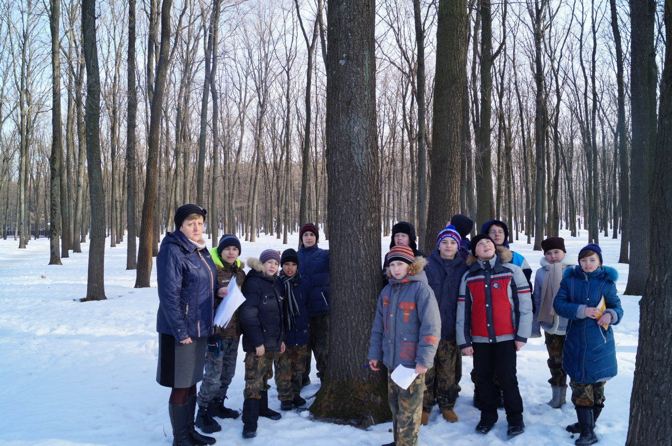
Дубрава.
1.Определить число ярусов растений биоценоза. Какой фактор является определяющим в распределении растений по ярусам? Каким образом ярусы и их обитатели взаимодействуют между собой?
2. Определить, жизнь каких животных приурочена к тому или иному ярусу. Какие обстоятельства влияют на распределение животных в наземных ярусах? Что обеспечивает такое распределение жизненного пространства в биоценозе?
3. Описать животных одного из ярусов, указать черты их приспособленнсти к жизни в этом ярусе.

Задание 2.
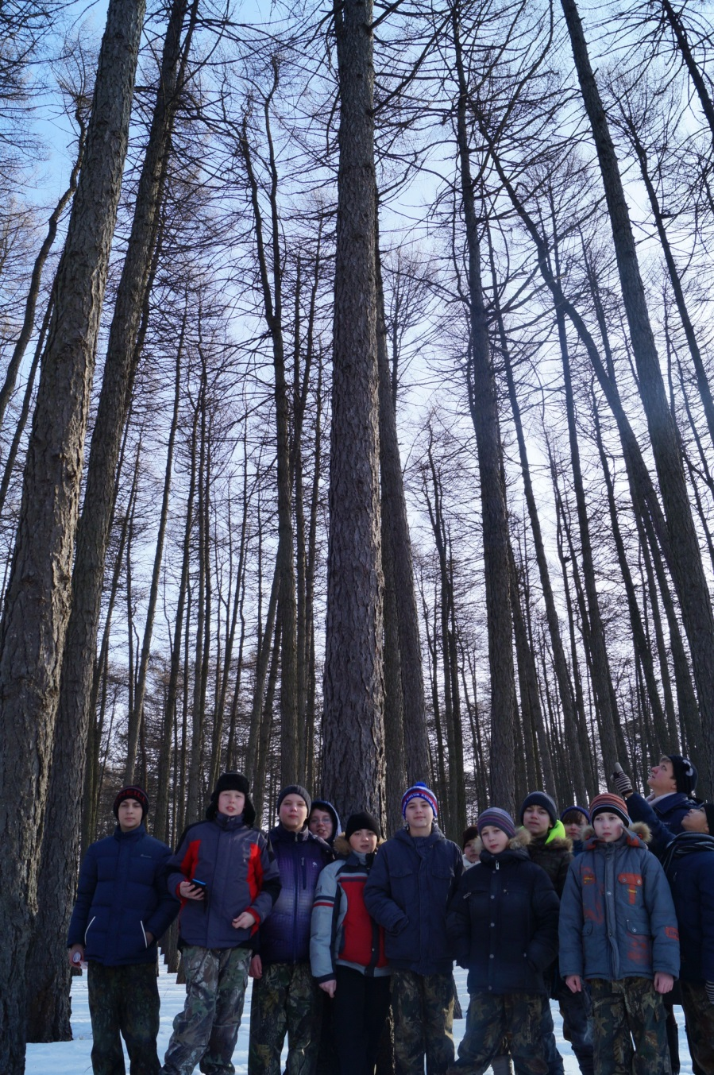
Лиственничный биоценоз.
1.Осмотерть поверхность листьев, стоволов, пней, трещины коры. Найти обитающих там насекомых.
2. Понаблюдать, чем питаются насекомые. К какому отряду относят этих насекомых? В чем приспособленность этих насекомых к питанию растительной пищей?
3. Осмотреть трещины коры упавших деревьев. Найти яйца насекомых, их личинок, куколок, взрослых особей. Определить, к какому отряду принадлежат насекомые. Выяснить конкурируют ли друг с другом эти насекомые. Как при этом насекомые используют биотические и абиотические ресурсы биоценоза?
4. Выяснить, какие животные питаются насекомыми. Составить, цепи питания по результатам наблюдений.

Задание 3.
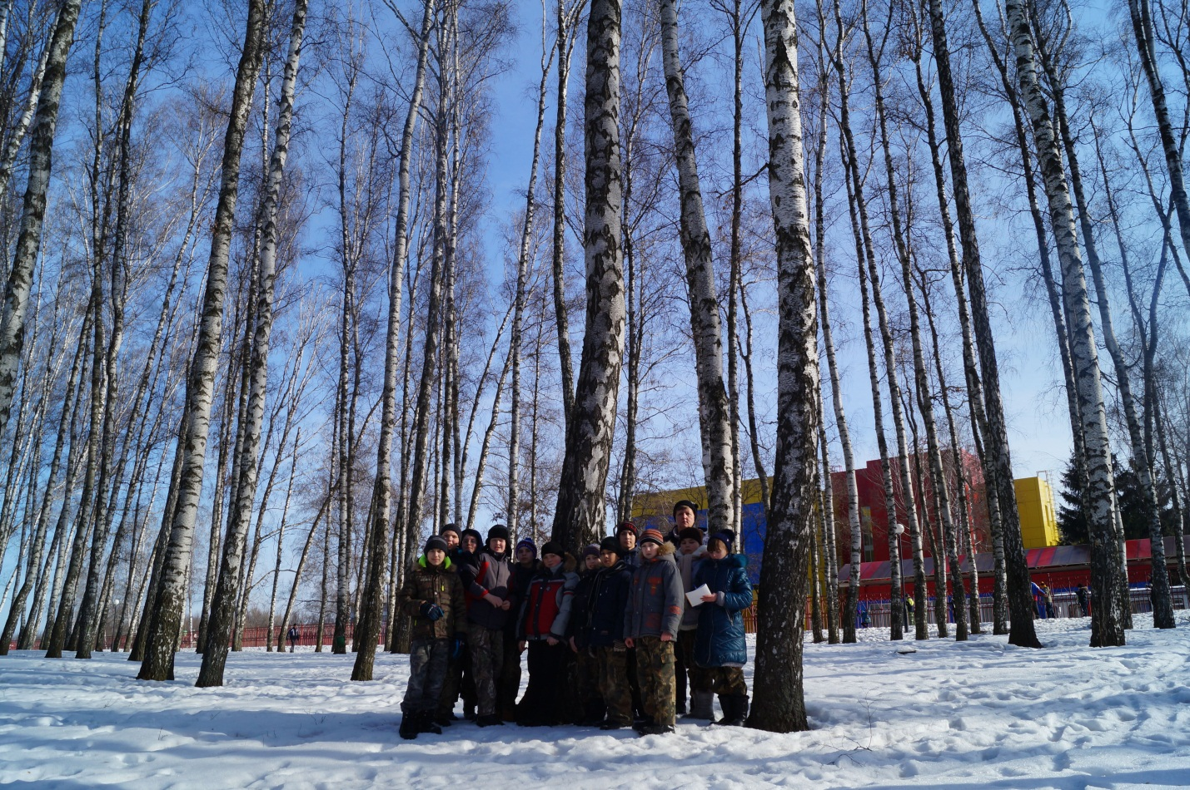
Березняк.
1.Найти места поселений животных в биоценозе. Какие факторы среды влияют на выбор животными мест проживания? Как часто животные служат местом проживания для живых организмов и наоборот?
2. Определить систематическое положение наблюдаемых животных и их приспособленность к живому месту проживания в биоценозе?
3. Найти места проживания, которые используют животные разных систематических групп. Почему, несмотря на совместное обитание, животные не конкурируют друг с другом за жизненное пространство? Как в этом случае они используют биотические и абиотические ресурсы биоценоза?
Задание 4.
1.Найти в биоценозе активно летающих насекомых. Понаблюдать, как часто эти насекомые посещают цветущие растения.
2.Описать этих насекомых, определить черты их приспособленности к питанию. Какую роль выполняют эти насекомые в биоценозе?
3. Понаблюдать за птицами и млекопитающими, питающимися семенами и плодами. В чем проявляется приспособленность животных к определенному виду пищи? Как часто в покровах одних животных обитают другие? Какова в связи с этим дополнительная роль животных в биоценозе?
Задание 5.
- Измерить толщину лесного опада. Какова роль опада в биоценозе?
- Разложить на белой бумаге несколько горстей опада. Найти животных, обитающих в опаде.
- Определить систематическое положение этих животных: тип, класс. Указать черты их приспособленности к жизни в напочвенном ярусе. Почему толщина лесной подстилки не увеличивается с каждым годом?
- Разложить на белой бумаге несколько горстей верхнего слоя почвы. Найти в нем обитающих животных. Какую роль выполняют почвенные животные и микроорганизмы в биоценозе?
В районе бассейна проводятся исследования водной среды обитания.
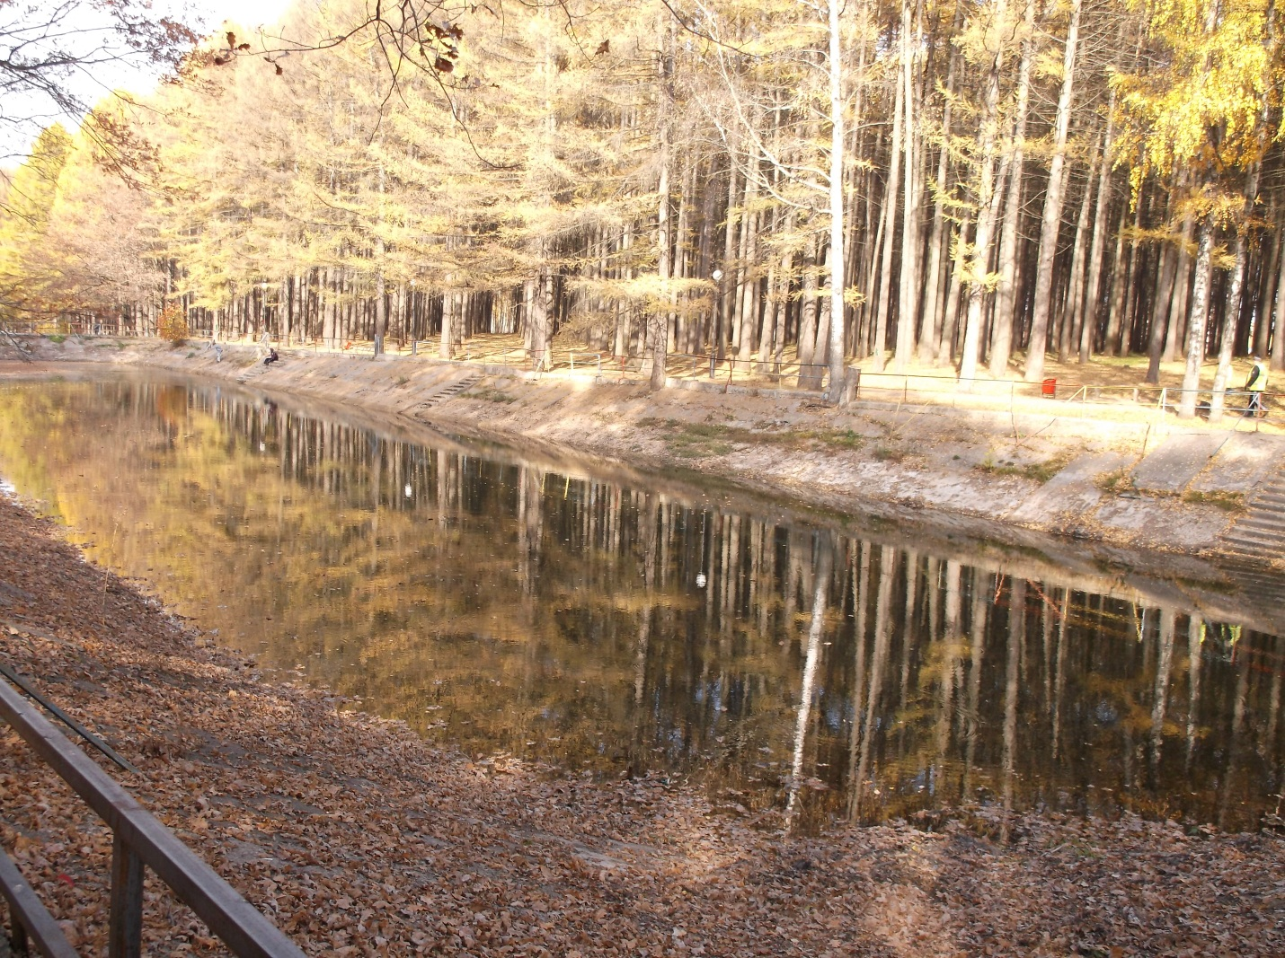
Бассейн.
- Рекогносцировочное, или визуальное, обследование осуществляется для получения первоначальной общей картины экологического состояния водного объекта и выбора пунктов наблюдения (месторасположения речных створов). Рекогносцировка – предварительное обследование, основанное лишь на визуальном наблюдении и не требующее для проведения каких-либо инструментов и оборудования.
- Собирается информация о наличии или отсутствии прибрежной водной и высшей водной растительности.
- Описывается дно водоема.
- Дается общая характеристика воды: прозрачность (мутность), цвет (цветность), запах, наличие или отсутствие на поверхности воды посторонних примесей, пены, температура, активная реакция водной среды рН (определяется с помощью универсальной индикаторной бумаги рН 0 – 12 по прилагающейся эталонной шкале).
- Исследуется наличие или отсутствие обрастаний на подводных предметах, описание обрастаний (цвет, форма, обилие).
- Определяется наличие либо отсутствие фауны вблизи водоема.
Заключение
Школьная экологическая тропа является современной перспективной формой экологического просвещения и образования. Такие учебные тропы имеют ряд преимуществ: они позволяют развивать у детей навыки исследовательской работы без особых организационных усилий; школьные экологические тропы безопасны, поскольку находятся недалеко от школы; эти экскурсии удобны для работы с детьми всех возрастов.
Список литературы:
- Болдырев В.И. Экология Новомосковского района. Новомосковск, 2000. -152 с.
- Добрецова Н.В. Экологическое воспитание в пионерском лагере. – М.: Агропромиздат, 1988. – 239 с.
- Ширина Н.Е., Ихер Т.П. Практическое руководство по комплексному исследованию экологического состояния малых рек / Под редакцией профессора, докт. биол. Наук Л.Ф. Тарариной. – Тула, Тульский ОЭБЦу, 2000. – 35с.

